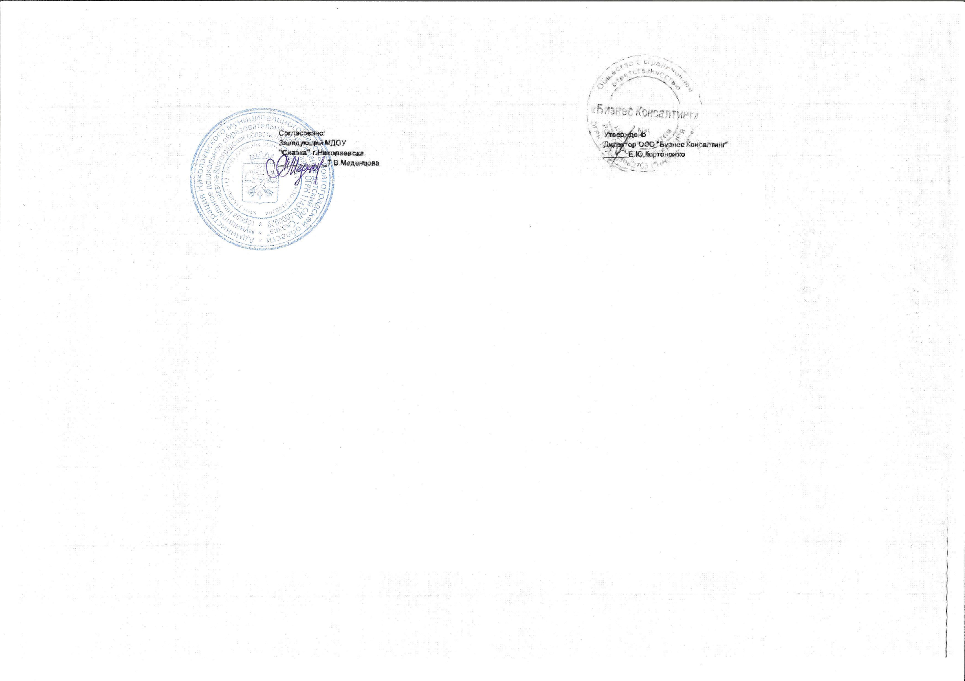 | 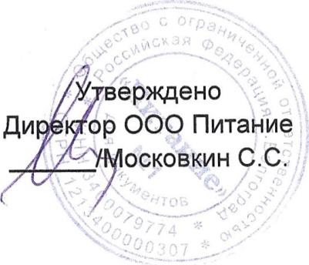
Меню на 02.07.2025г. (Восьмой день)

Завтрак
Наименование блюда |  | До 3 лет | С 3 лет
1. | Каша жидкая молочная из манной крупы | 150 | 180
2. | Бутерброд с маслом | 35 | 35
3. | Чай с сахаром | 180 | 180
II – завтрак
Наименование блюда |  | До 3 лет | С 3 лет
1. | Яблоко | 100 | 100
Обед
Наименование блюда |  | До 3 лет | С 3 лет
1. | Морковь припущенная | 30 | 50
2. | Щи из свежей капусты с картофелем и сметаной | 150/5 | 180/5
3. | Печень тушенная в соусе | 50 | 70
4. | Рис припущенный | 110 | 150
5. | Компот из смеси сухофруктов с витамином С | 150 | 180
6. | Хлеб «Пшеничный» | 30 | 30
7. | Хлеб «Пеклеванный» | 30 | 30
Уплотненный ужин (полдник)
Наименование блюда |  | До 3 лет | С 3 лет
1. | Рагу из овощей | 110 | 130
2. | Молоко кипяченое | 150 | 180
3. | Пряник | 30 | 30
4. | Хлеб ржаной | 20 | 20

